**종합설계기획서  
Hello, Planet!**

**| 장르 및 컨셉**  
외계 행성에서 몰려오는 몬스터를 처치를 처치하는 3인 협동 1인칭 슈팅 게임

**| 게임플레이**  
3명의 플레이어는 3가지 **무기** 중 하나를 선택한 후 게임을 시작한다. 게임은 라운드 형식으로 진행되며 1~3 라운드는 일반 **몬스터**, 4라운드는 보스 몬스터가 등장한다.

체력은 몬스터를 처치할 때 드랍(10%)되는 회복 아이템을 먹거나(+10%) 각 라운드를 클리어할 때 회복(+50%)할 수 있다.

플레이어는 라운드를 클리어할 때 마다 **보상**을 획득한다. 보상을 통해 능력치를 강화하고 최종적으로 마지막 라운드의 보스 몬스터를 처치하면 승리한다.

**| 무기**플레이어는 돌격소총(AR), 샷건(SG), 머신건(MG) 중 하나를 선택할 수 있다.  
또한 각 무기마다 능력치 수치가 다르다. 총기에 따른 능력치는 다음과 같다.

|  |  |  |  |  |  |
| --- | --- | --- | --- | --- | --- |
|  | 데미지 | 장탄수 | 재장전 시간 | 체력 | 이동속도 |
| 돌격소총 | 5 | 25 | 1.0s | 100 | 10 |
| 샷건 | 5 * 6 | 8 | 발 당 0.2s | 125 | 10 |
| 머신건 | 3 | 100 | 4.0s | 100 | 7 (사격중 5) |

**| 몬스터**몬스터는 일반 몬스터 1종과 보스 몬스터 1종, 총 2종류의 몬스터가 등장한다.  
1~3라운드로 갈수록 일반 몬스터의 이동속도, 체력, 공격력이 증가한다.

**| 보상**플레이어는 각 라운드를 클리어하면 자신이 사용하는 무기에 맞는 무작위 보상 3개 중 하나를 선택하여 획득할 수 있다.

|  |  |  |
| --- | --- | --- |
| **돌격소총(AR)** | **샷건(SG)** | **머신건(MG)** |
| 이동속도 증가 (+2) | 이동속도 증가 (+2) | 이동속도 증가 (+2) |
| 체력 증가 (+25) | 체력 증가 (+25) | 체력 증가 (+25) |
| 공격력 증가 (+2) | 공격력 증가 (+1) | 공격력 증가 (+1) |
| 탄창 수 증가 (+5) | 탄창 수 증가 (+2) | 탄창 수 증가 (+25) |
| 재장전 시간 감소 (-0.2s) | 탄환 수 증가 (+2) | 연사속도 20% 증가 |

**| 게임 흐름**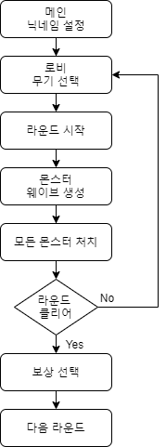

**| 스케일**

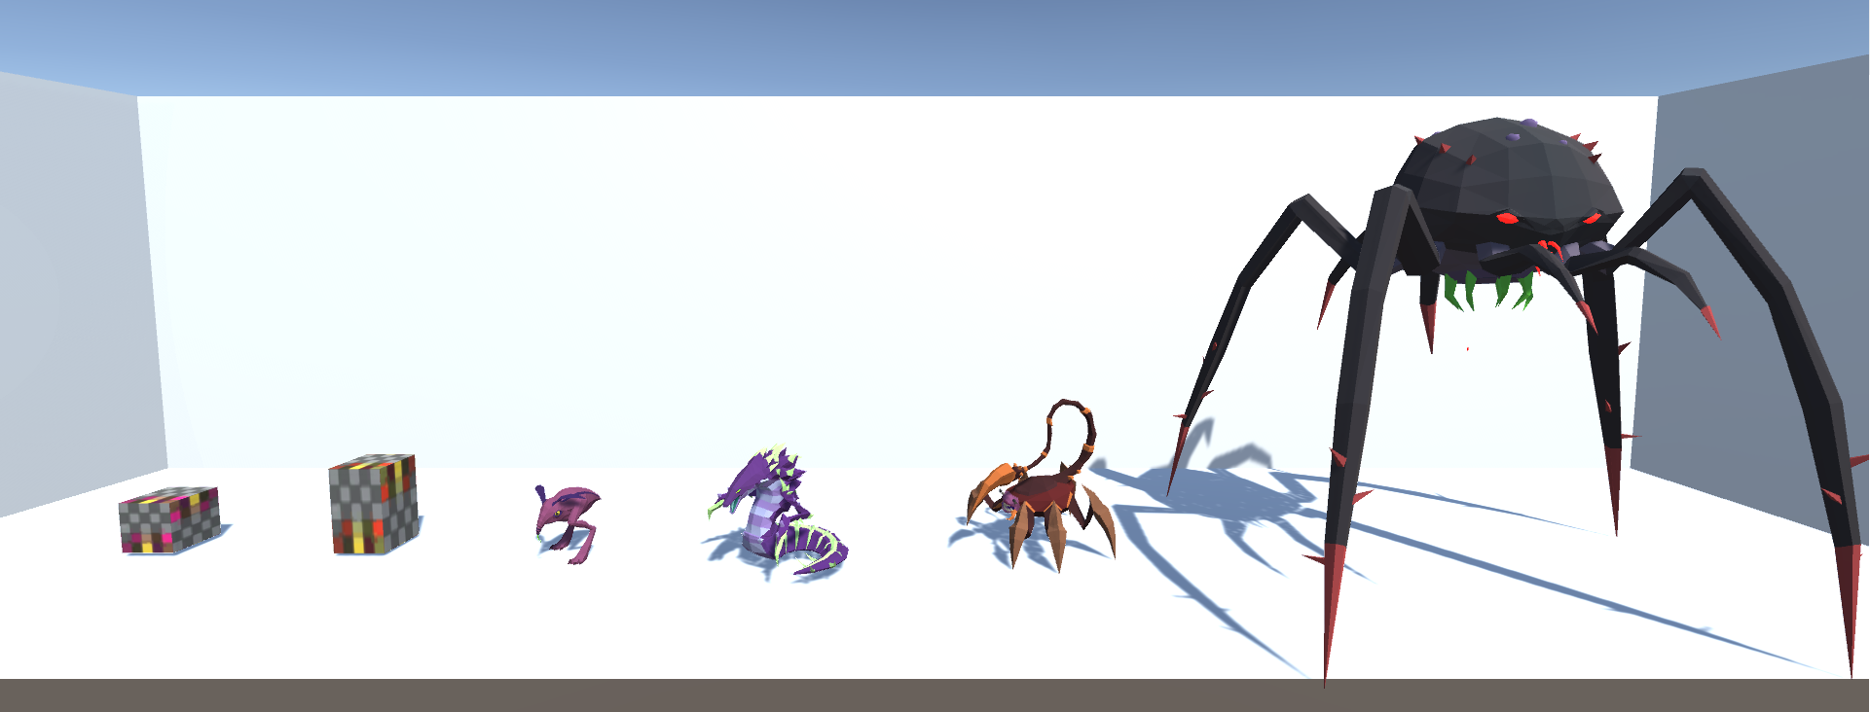인게임 스케일: 1x1큐브 / 플레이어 / 1라운드 / 2라운드 / 3라운드 / 보스몬스터  
맵 : 200 x 200플레이어 : 1.7

**| 우리 게임의 목표 : 타격감** 타격감을 위해 필요한 것들

1. 이펙트
2. 히트스캔과 총알 궤적
3. 피격 화면과 이펙트

**| 1. 사운드**많은 FPS 졸업작품에 사운드가 구현되어있지만 대부분 발사 소리뿐 총알, 타격 사운드 부재 더불어 싱크가 맞지 않는다. 싱크를 맞추는것이 클라이언트의 연구 과제

무료 게임 사운드 다운로드 사이트: <https://sonniss.com/gameaudiogdc>

**| 2. 히트 스캔과 총알 궤적**“Hello, Planet!”은 히트스캔 FPS (<->투사체 FPS)

- **히트스캔의 장점**: 발사 즉시 판정을 계산하기 때문에 랙을 줄일 수 있으며 게임 서버 내에서 처리가 단순해진다.  
 - **히트스캔의 단점**: 탄환의 그래픽이 실제 판정과 달라지는 일이 발생할 수 있다. 실제 총이 아닌 레이저 총을 쏘는 느낌이 들 수 있다. (=타격감이 사라진다.)

때문에, 히트스캔으로 구현하되 총알 궤적을 표시하여 타격감을 잃지 않도록 한다.

**| 3. 피격 화면과 이펙트**플레이어 피격 시 화면에 깨진효과와 빨간 테두리 구현 (경고음도 출력)  
총구의 화염, 피격 데미지 표시 필요

**| 서버에서 해야할 것**- TCP / IP, IOCP서버 구축  
- 게임오브젝트 충돌 검사 (맵을 분할 하여 충돌검사하는 방식)  
- 몬스터 스크립트 (길찾기: A*알고리즘)  
- 맵 데이터 로드  
- 데이터레이스 줄이기  
- 클라이언트와 동기화

**| 클라이언트에서 해야할 것**- UI를 위한 2D 렌더링  
- 멀티쓰레드를 이용한 렌더링  
- 모델 불러오기  
- 모델 애니메이션  
- 서버와 동기화

**| 유물 (질문사항)**  
일정 확률(1%)로 등장하는 희귀 몬스터를 처치하면 유물을 획득 or  
몬스터를 처치하면 골드를 얻고 맵에 랜덤한 위치에 있는 상자에 골드를 소모해서 랜덤한 유물을 획득할 수 있다.  
1. 자동으로 체력이 찬다.  
2. 1회성 보호막을 얻는다 (보호막 체력 : 100)

**| 모델링 컨셉 (논의 중)**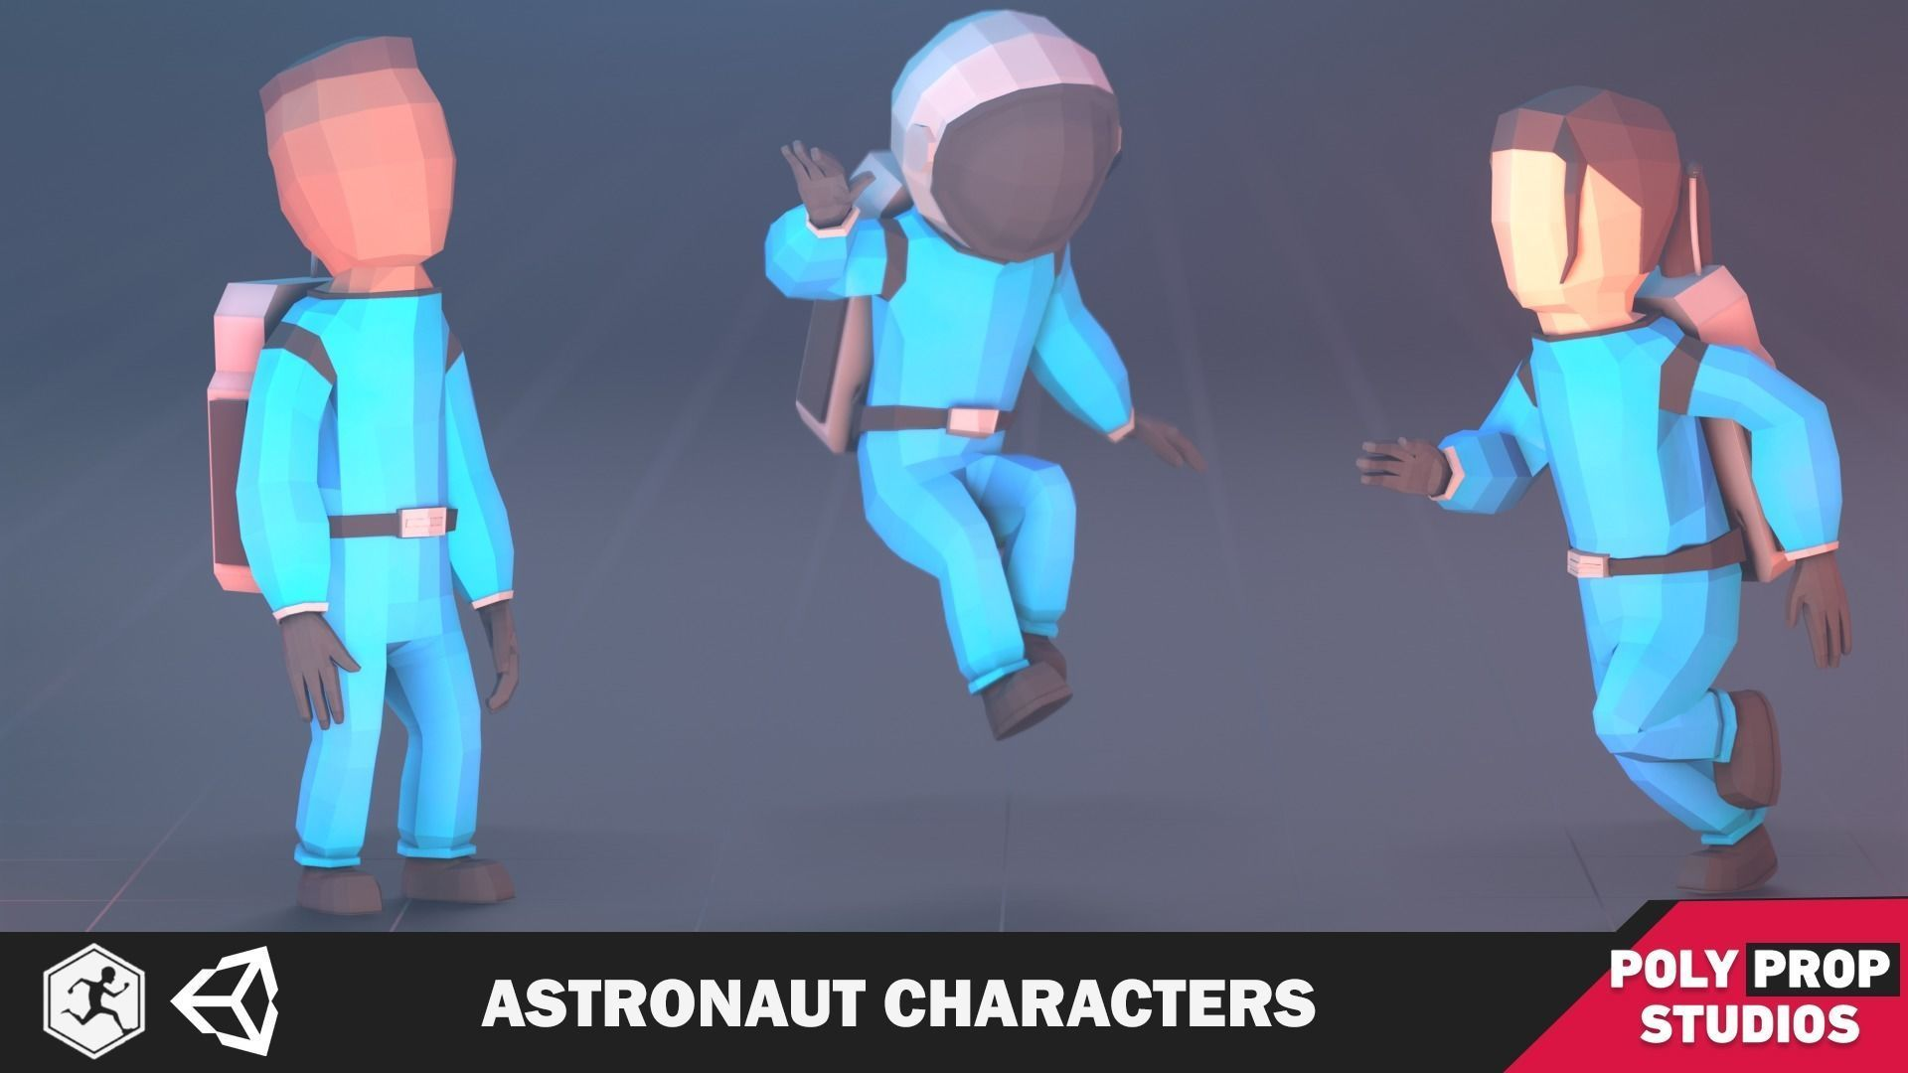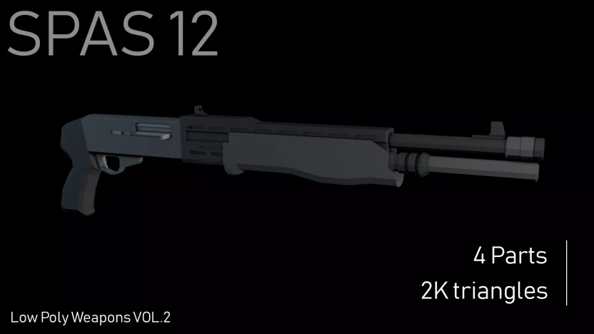

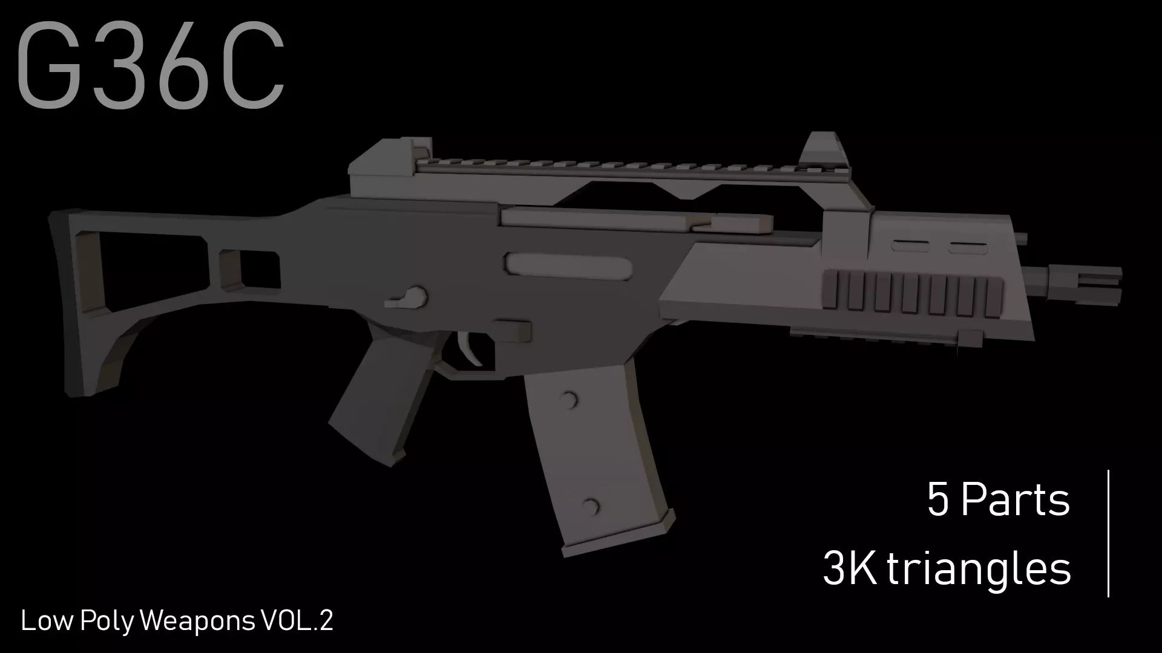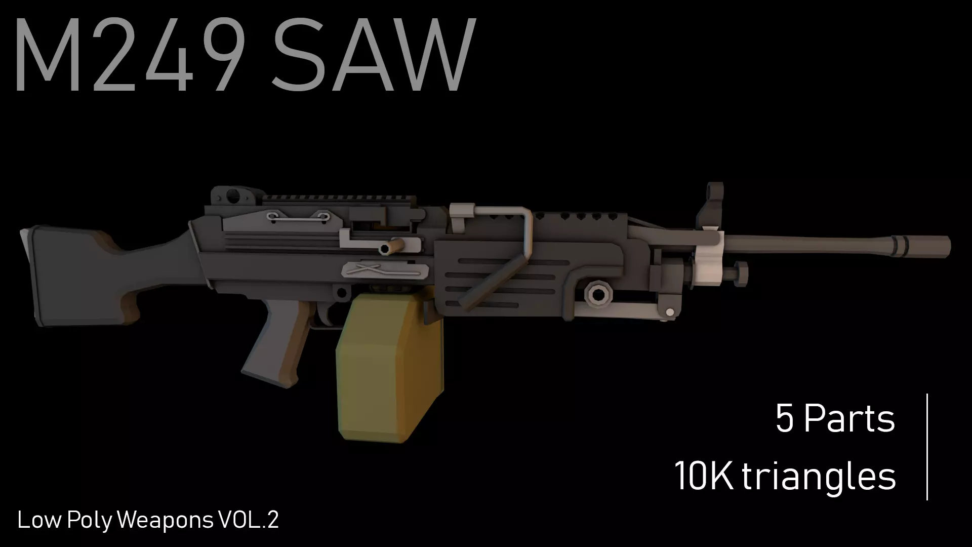

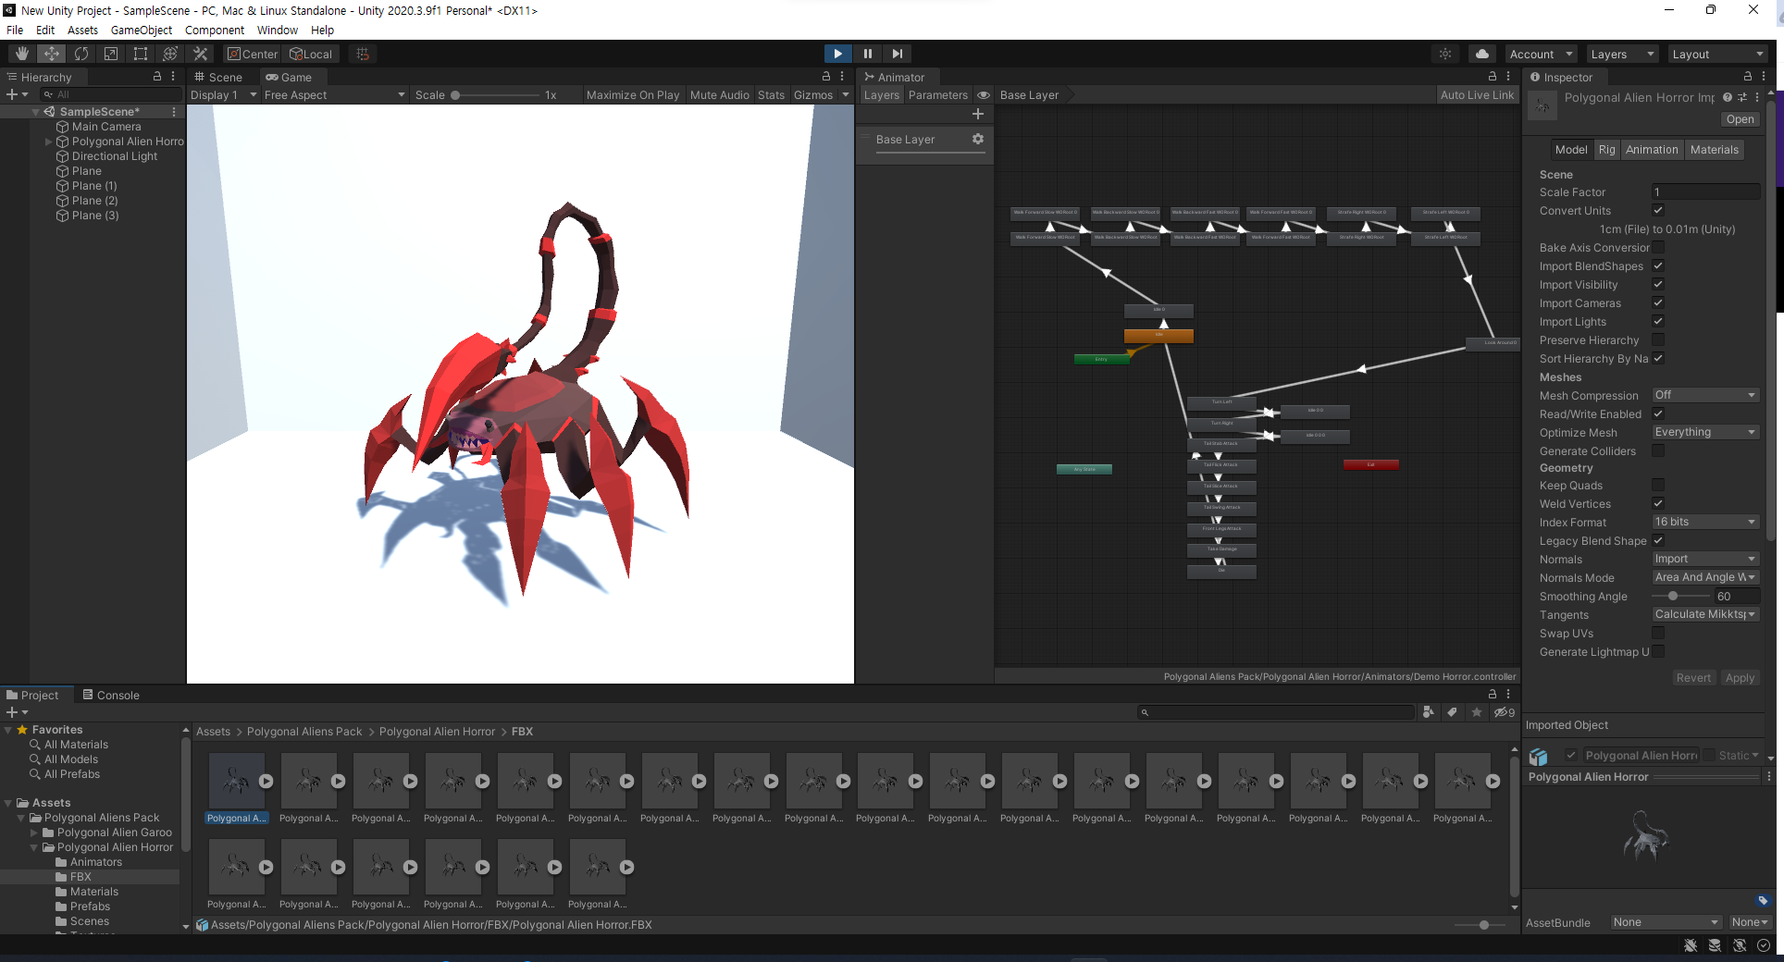

**예**